 | 密 级：机密 |  |  | 表单编号：
 | 版 本：A0 |  |  | 页 码：共 50 页
W60-30称重机
用户使用说明书
拟制人： |  | 何良 | 时间： |  | 2022-03-18
审核人： |  |  | 时间：
批准人： |  |  | 时间：
深圳市坤同智能仓储科技有限公司

版本升级记录和说明
版本 | 修改内容 | 修改人 | 修改时间
A0 | 新增 | 何良 | 2022.03.18

目录
1 概述 3
1.1 前言 3
1.2 系统配置 4
2 安装说明 5
2.1 安装位置说明 5
2.2 安全事项 5
2.3 现场安装 5
3 机器使用说明 6
3.1 准备工作 6
3.2 机器初始化 6
3.3 管理员角色 7
3.3.1 打开管理员界面 7
3.3.2 生产测试 8
3.3.2.1 去皮 9
3.3.2.2 称重 12
3.3.2.3 功能 13
3.3.3 老化测试 14
3.3.4 补货 16
3.3.5 盘点 20
3.3.6 数据校准 21
3.3.7 交易核准 21
3.3.8 下架 22
3.3.9 库存查看 25
3.3.10 交易记录 26
3.3.11 数据同步 28
3.3.12 日清上传 29
3.3.13 系统设置 30
3.3.13.1 版本信息 32
3.3.13.2 参数设置 32
3.3.13.3 退出登录 33
3.3.13.4 初始化 34
3.3.14 一键布机 35
3.3.15 单重更新 38
3.3.16 其他模块 41
3.4 用户领料 41
4 关于深圳坤同智能仓储公司 45

概述

  - 前言
深圳市坤同智能仓储有限公司是一家专门从事自助智能仓储设备研究、开发、生产和销售的高新技术生产企业，致力于智能化、便捷化、扁平化的仓储管理，为工厂提供完备的一体化智能仓储服务解决方案，从而实现提高企业生产效率、降低生产成本、减少物料浪费的目的。
W60-30称重机是针对MRO物料及紧固件的存储、销售和统计设计开发的一款机型，该称重机拥有6层，每层5个货道，总计30个货道，可以存放30种不同型号的商品物料；同时支持称重货道合并，每层支持合并为2个30kg货道，或合并为1个100kg货道，最大程度满足客户对物料管理的使用场景。
  - 系统配置

    - 工控机：CPU：ARM Cortex-A17，2G 内存和 8G Flash ；
    - 通信：全网通 4G，WIFI 和以太网；
    - 操作系统：Android 系统 5.0 ；
    - 显示屏：10.1 寸带电容触摸 ；
    - 读卡器：支持 ISO14443 协议 。

安装说明

安装位置说明

设备的安装位置需要如下几点要求：
- 4G 网络通信时，要求安装网点的 4G 信号良好，即 4G 的网络信号强度>-95dBm；
- 安装位置的地面平整、干燥，禁止放在有水、潮湿、坑洼不平的地方；
- 要求放在稳定坚固的平面上，禁止安装在晃动、震动或者松软的平面上；

安全事项
- 本设备外接 AC220V 市电，在接插电源线时，禁止身体或者通过导体接触电源线的金属部分；
- 外接的市电电源除了火线（L）、零线（N），必须要求要有地线（GND），否则所造成的一切后果，本公司不承担任何责任；
- 在控制箱内，有部分局域是 AC220V 走线区，在打开控制箱门后，禁止用手或者身体的其他部分接触裸露的外接线头，也禁止通过导体与裸露的接线头接触。控制箱内的故障请与专业人员联系，非专业人员严禁修改和维修相关电路。

现场安装

新机器拆除包装后，将设备放在预先规定的地方：
- 检查机器货道是否放好，连接线插接部位是否有脱落、松动的现象；
- 将货架组装完成，并将安全销插入；
- 将 4G 或者WIFI 天线摆放到信号比较好的位置；
- 如果用 4G 通信，请插上 4G 通信卡；
- 如果还有级联设备，请将级联设备之间的连线接上，并确定接触良好；
- 上述步骤完成后，请接上市电电源线，开机；

机器使用说明

准备工作
1、 机器开机前需保证机器组装完毕，线路连接正确，并保持机器网络与后台通讯正常。
2、 登录坤同后台管理系统（kms.szkunton.com）创建机器，通过布放申请获取售货机编号。
3、 坤同后台管理系统需配置相关的货道、产品、卡信息等参数，完成相关准备工作。
*注：机器运行APP当前版本号为：2.8.2.5

机器初始化
第一步：机器通电开机，显示界面（如图3.2-1）所示；
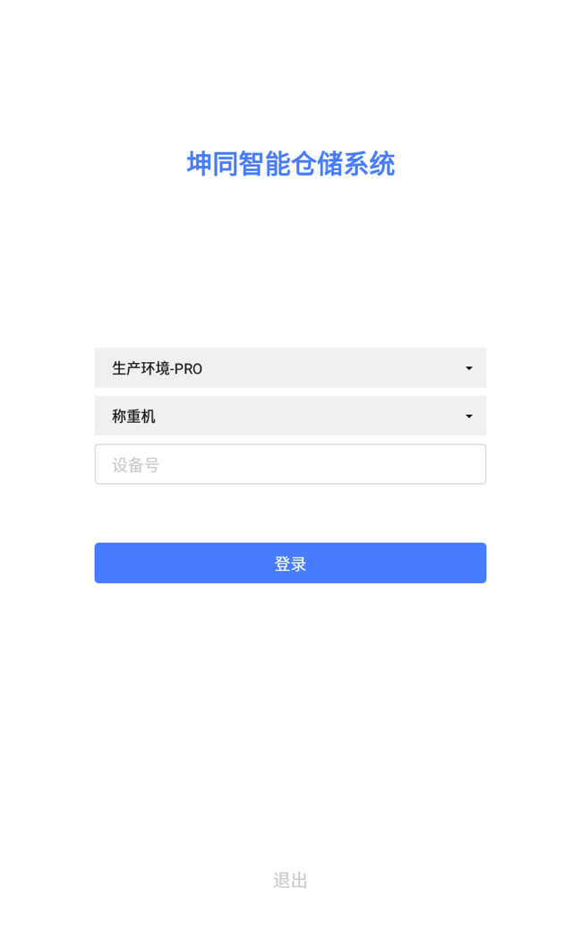
图 3.2-1
第二步：在输入框中输入对应的信息（正式地址、售货机编号、客户编号）；
第三步：点击【开始初始化】按钮，跳转进入屏保（如图3.2- 2），完成设备初始化操作；

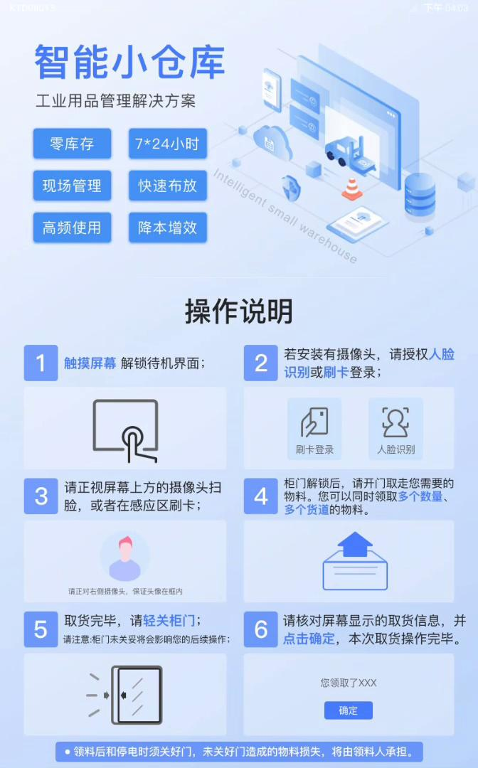
图3.2-2
注意：若初始化失败，原因有以下几点：
- 提示参数错误，请核实输入信息是否正确（正式地址、售货机编号、客户编号）；
- 网络连接是否异常，请检查网络；
- 前期准备工作未完成，请核实无误后再执行初始化；
- 提示其它异常，请联系后台相关服务人员，确认后台服务是否连接正常。

管理员角色

打开管理员界面
首先点击设备屏保页，进入首页，选择“管理员”，转至鉴权界面。【人脸识别/刷卡/密码】；若权限鉴定正常，在门关闭状态下，直接管理员操作界面（如图 3.3.1-1），若检测到无管理员权限，则停留在鉴权界面，不会进行下一步操作。
管理员功能共包含如下：补货、下架、盘点、库存查看、数据核准、换商品确认、生产测试、老化测试、一键布机、单重更新、定期去皮、系统设置、绑定商品、基础测试、数据同步、日清上传和回到首页；交易核准、借还盘点、货道状态此4个功能为辅机格子机的功能，将不在此赘述，具体详见格子机使用说明书。下面将根据机器使用顺序进行功能介绍。
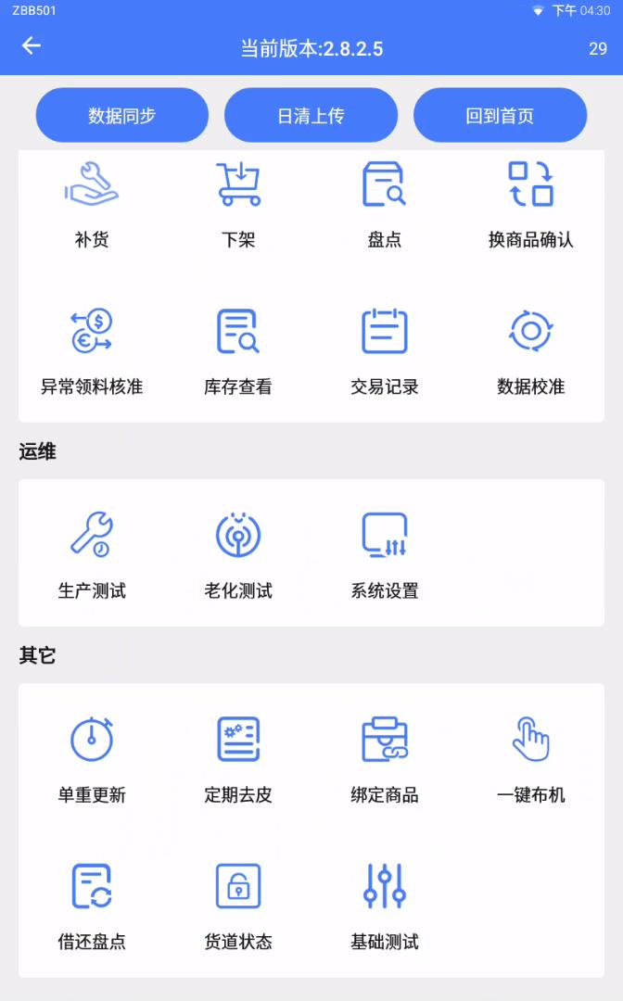

图 3.3.1-1

生产测试
点击【生产测试】图标，进入生产测试界面（如图3.3.2-1），“生产测试”包含三个功能项，分别为：功能、称重、去皮。点击对应功能，即可进入相应的界面。
【功能】：主要是对机器的基本功能项进行检测，包含：开灯、关灯、开门、门检测、指示灯检测；
【称重】：实现对单货道、单层、全部货道进行称重测试验证，并将称重结果呈现；
【去皮】：对货道称重结果准确度进行修正，实现达到误差可接受的范围区间；
操作步骤如下：
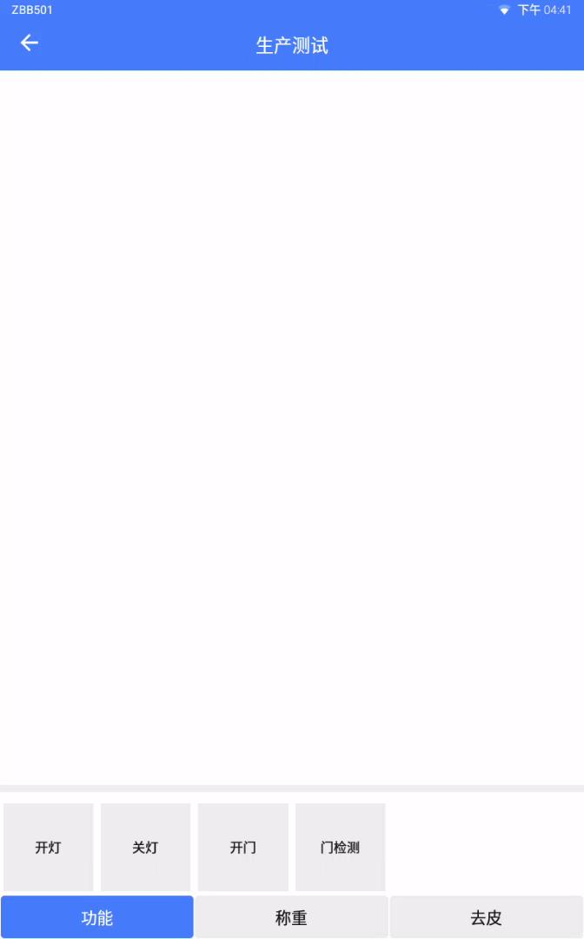
图 3.3.2-1

去皮
第一步：点击生产测试界面下方【去皮】按钮，进入“去皮”页（如图3.3.2.1-1）；

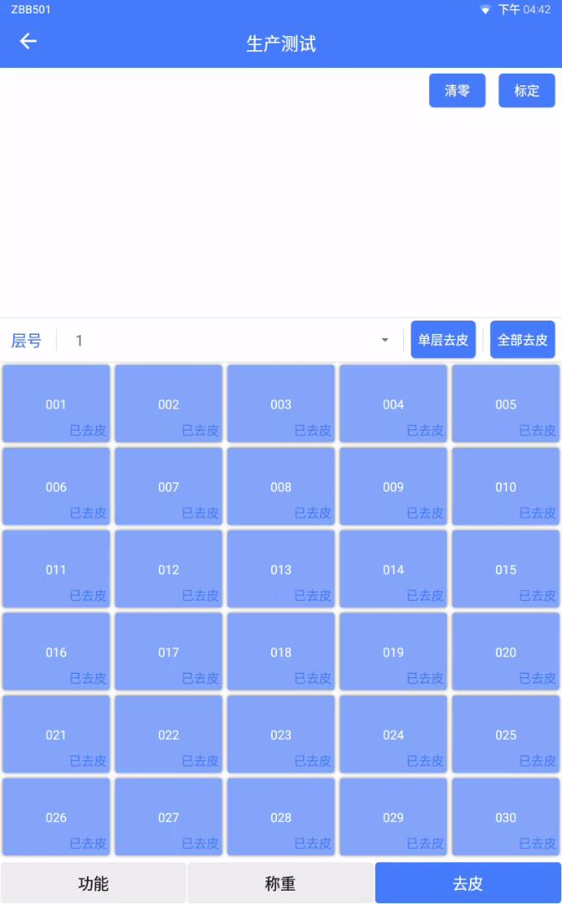
图3.3.2.1-1
去皮主要的功能介绍：
        - 清零：该功能是将原有标定的参数全部清除，执行该操作后，不能再进行称重操作，否则称重数据与实际存在较大差异，请谨慎操作；
        - 标定：主要作用是校准称的精准度；将规定重量的合格砝码（如 5kg 或 10kg）放在对应的货盘上（附货盘），将砝码重量进行记录标定；
        - 去皮：指将当前货盘标定后的所造成偏差的数据清除，以保证数据；为了便于应用，分为：单层去皮和、键去皮和单货道去皮。
- 单层去皮：指一层货道去皮；
- 一键去皮：指全部货道去皮；
- 单货道去皮：点击指定货道，该货道执行去皮；
第二步：点击【清零】按钮，输入验证密码通过后，进入清零页（如图 3.3.2.1-2）， 可以按照单货道、单层或全部进行清除标定，执行过程与去皮操作相同；

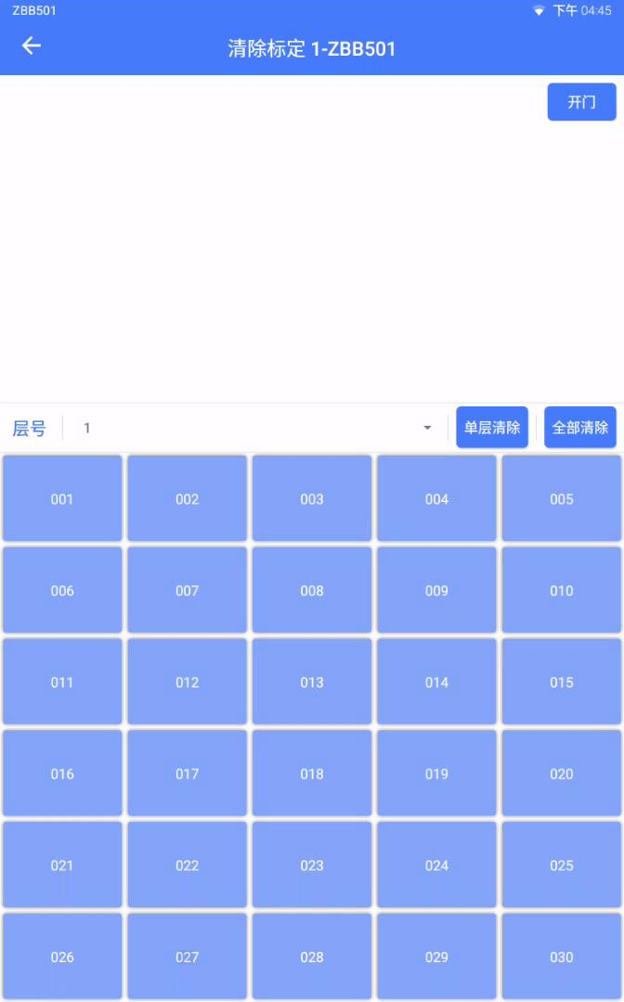
图 3.3.2.1-2
第三步：返回上级页面，点击【标定】按钮，进入标定页（如图3.3.2.1-3）；标定操作过程如下：
- 将对应重量的砝码放置在所要标定的货道上；
- 然后在“标定重量”框中输入对应的砝码重量；
- 点击“标定”页中所对应的货道编号，弹出标定提示框；
- 在弹出框中点击“标定”按钮，“标定重量”即呈现在“标定”页（如图 3.3.2.1-3红色数值），标定成功；
- 每次货道标定都按照以上 4 步完成操作；
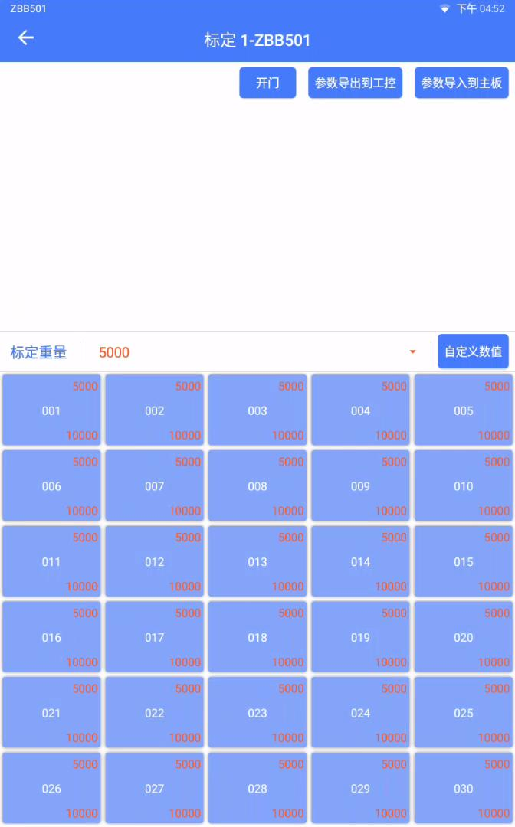
图 3.3.2.1-3
注意：
- 每个货道“标定”需要做两次，两次标定的砝码重量不能相同（例如：第一次标定 5kg 砝码，第二次标定 10kg 砝码）；
- 标定时，请确保每个货道没有杂物，托盘垫脚避免靠着遮盖板，否则会导致称重数据不准确；
- 当称重机已标定过，重新标定或者清除标定之后，可以通过“参数导入”将标定数据回滚至上一次记录。
第四步：去皮；在第三步将所有货道标定完成之后，返回上级页面。对标定过的货道执行“去皮” 操作。去皮包含单个货道去皮、整层去皮、全部去皮，针对所需对应选择去皮功能项；

称重
“去皮”操作完成后，进行称重测试，验证货道称重的准确性；称重测试要求：
- 20kg称重量程误差为±5g，30kg称重量程误差为±8g，100kg称重量程误差为±26g；
- 每个货道都需要进行 2kg 称重；
若称重的范围返回的重量误差规定范围内，则货道称重准确；如果称重误差过大，则需要重新标定、去皮操作；
第一步：点击生产测试界面下方【称重】按钮，进入“称重”页（如图3.3.2.1-3）；
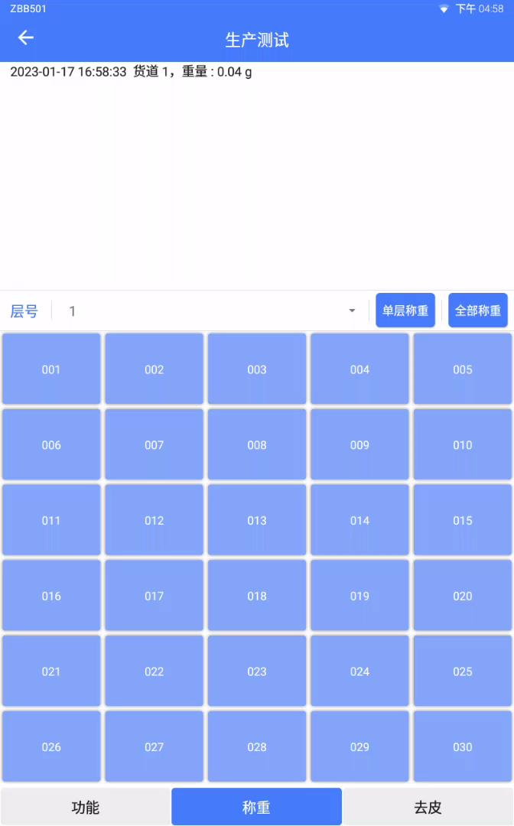
图 3.3.2.2-1
第二步：每个货道都需要执行2kg称重测试；
第三步：根据测量结果，判断称的准确性；

功能
该功能主要是验证称重机灯、锁的操控性及状态监测（如图 3.3.2.3-1）；

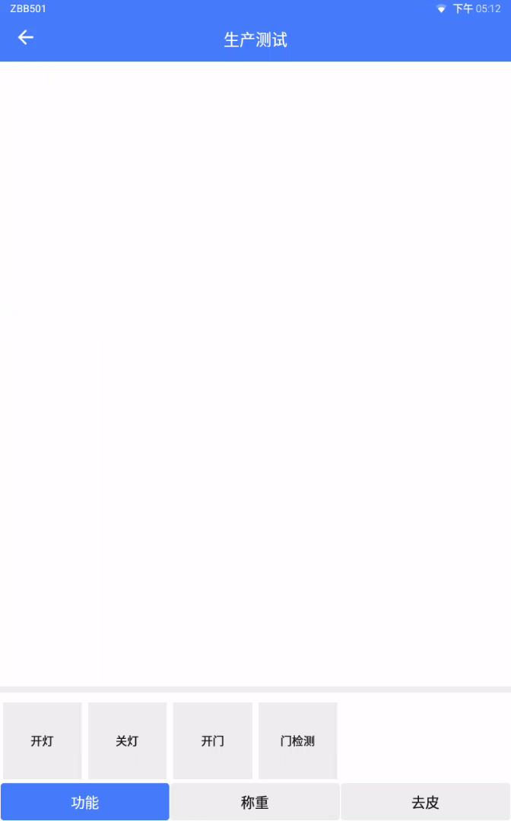
图3.3.2.3-1

老化测试
设备出厂之前，需要对每台机器进行老化测试，用于保证机器的性能稳定；老化测试主要针对控制板称重模块、门锁、灯控开关等进行老化（注意：老化测试之前，首先完成货道校准）；操作步骤如下：
第一步：点击“老化测试“按钮，进入“老化”页（如图 3.3.3-1）；

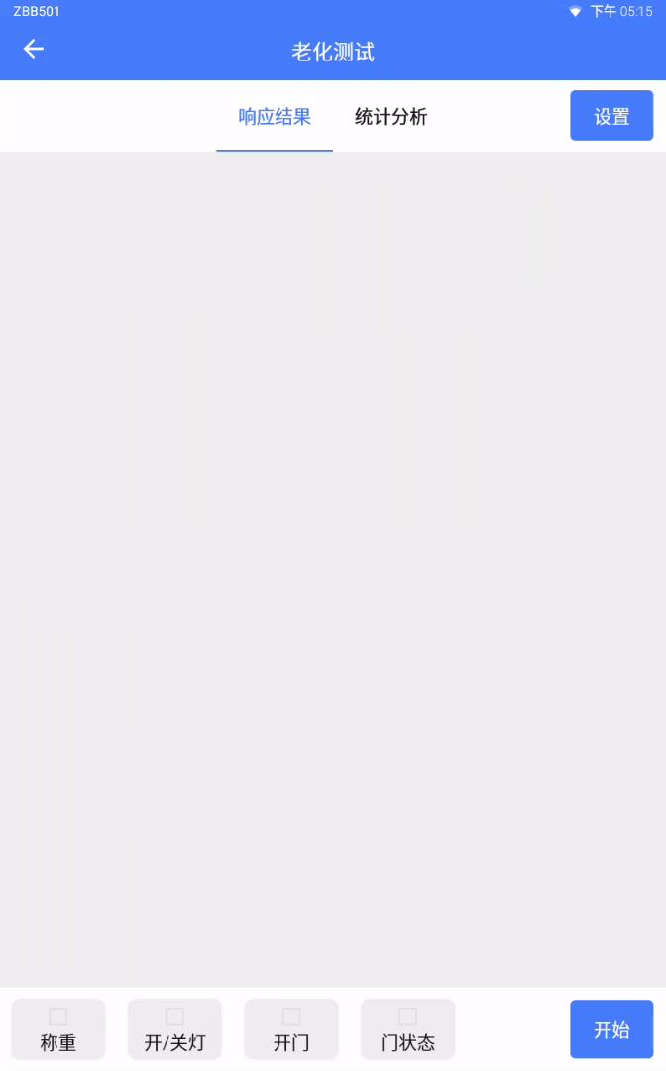
图 3.3.3-1
第二步：点击【设置】按钮，进入老化参数设置页面（如图3.3.3-2，针对老化测试需求进行设置，包含：测试总时长、单货道重量、单货道误差、功能执行间隔（功能执行间隔时长建议最少设置为 5s）、老化的层数；

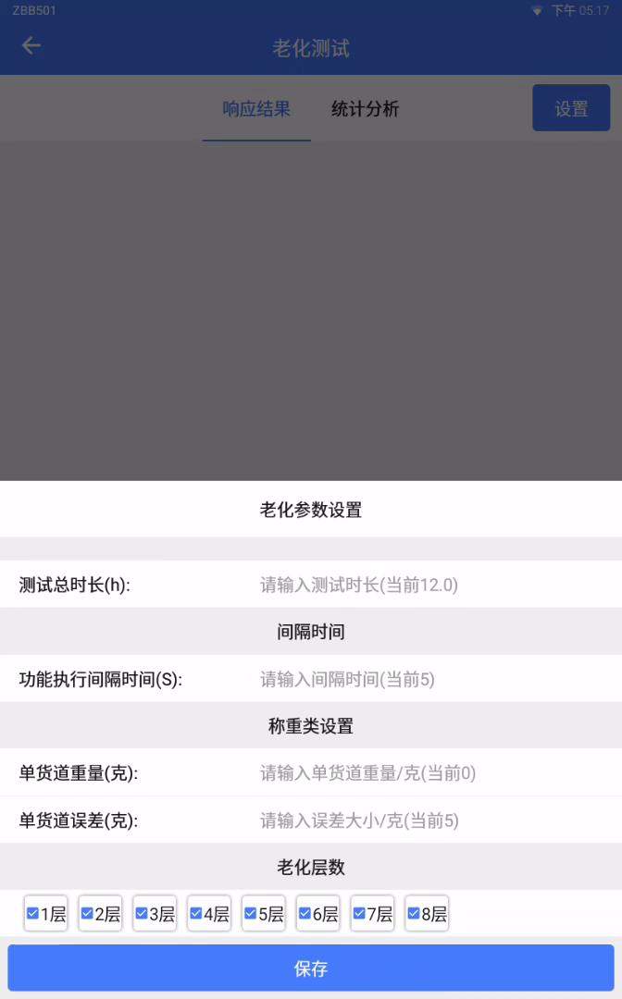
图3.3.2.4-2
第三步：参数设置完成后，点击【保存】按钮返回老化测试界面；
第四步：根据老化需求，选择老化项目，然后点击【开始测试】按钮，老化测试开始；

补货
功能描述：实现对相关产品物料的补充，并对物料数据变化进行实时统计分析；
第一步：点击【补货】，进入补货界面（如图3.3.4-1），该界面将展示出所有货道物料清单，包含字段：货道号、sku、商品名称、单重、库存/容量、补货数；

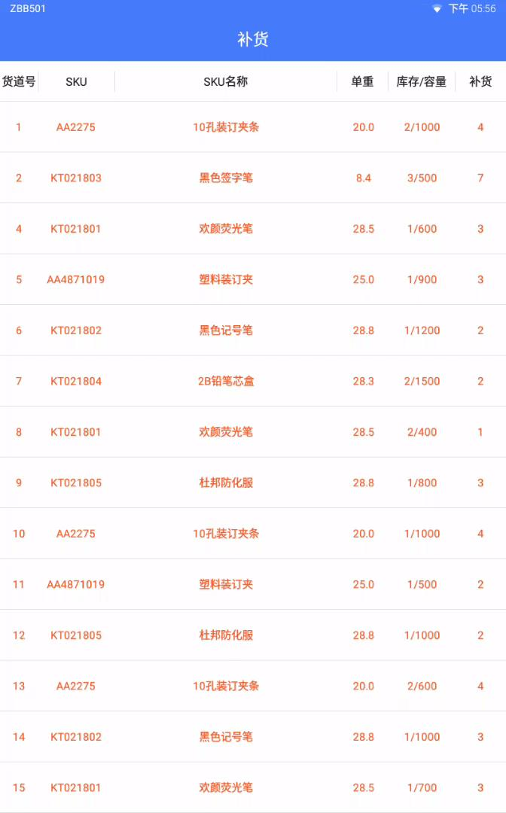
图 3.3.4-1
第二步：开门对可补货的货道进行物料补充，补货过程中，货道货物变化会以个数显示在工控机界面上（如图3.3.4-2），若货道减重，会出现对应的语音提示，补货完成后关门，此次补货结束；

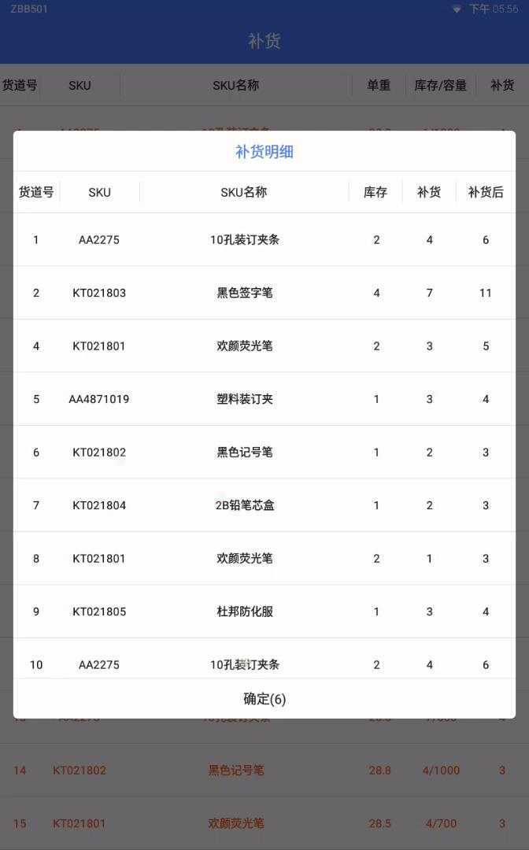
图 3.3.4-2
第三步：确定；针对补货数据进行确认，共三种情况：
- 正常补货，提示信息（如图3.3.4-3）；

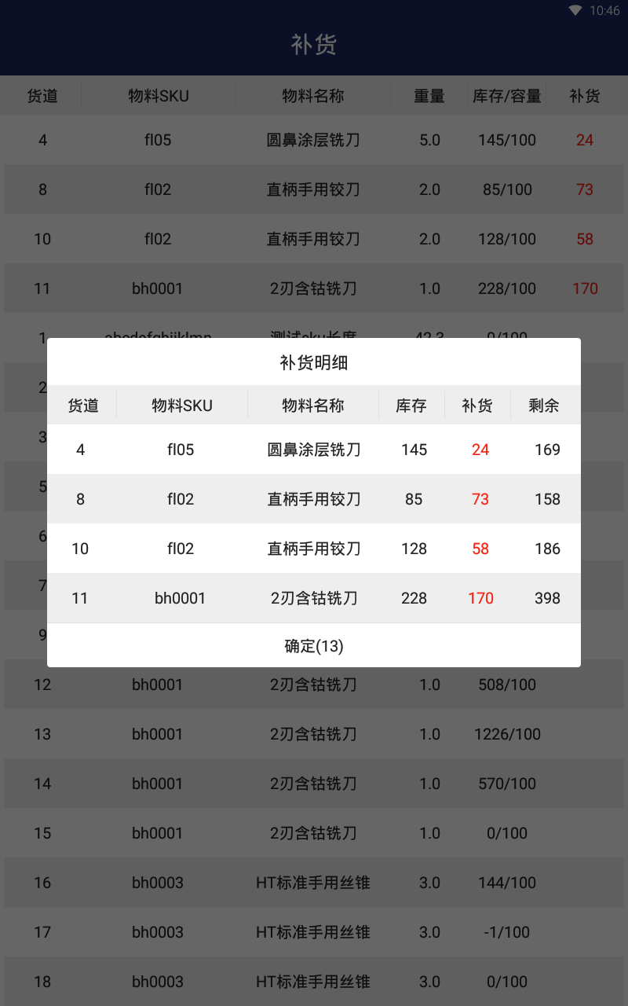
图 3.3.4-3
- 未补货（如图3.3.4-4）；
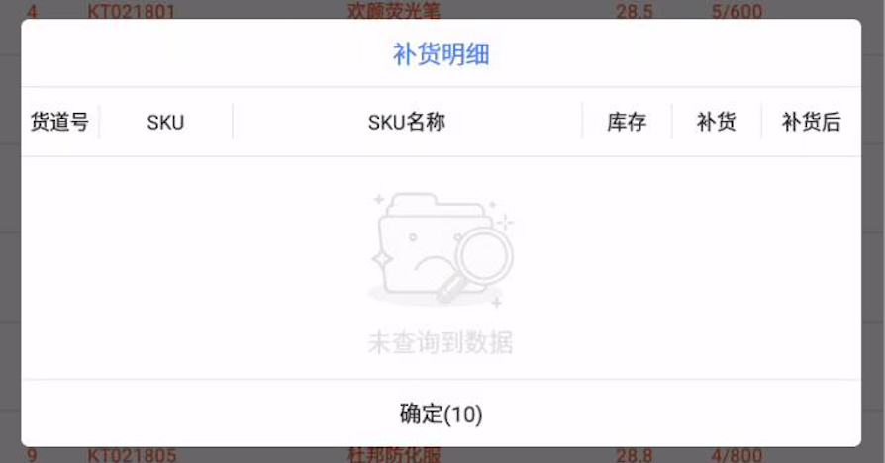
图 3.3.4-4
- 补货若存在异常，界面（如图3.3.4-5）所示，确认信息无误后，点击【保存】按钮；
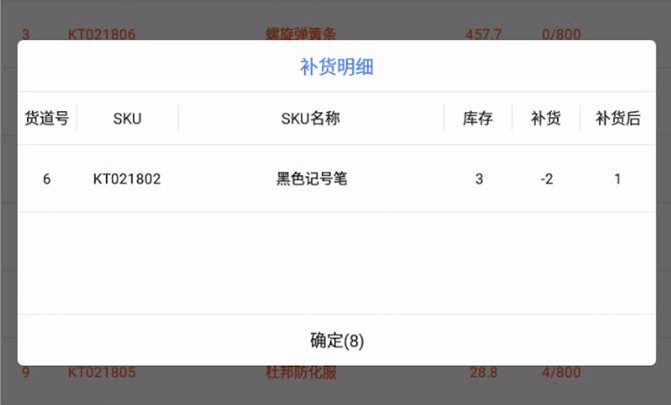
图 3.3.4-5

盘点
功能描述：将设备下所有货道的产品库存信息以列表的形式展示出来，然后执行称重操作，将每个货道的实际称重信息展示出来；
第一步：点击【盘点】，进入盘点界面（如图3.3.5-1），该界面将展示货道物料库存清单，包含字段：货道号、产品编号、产品名称、库存数、实盘数；
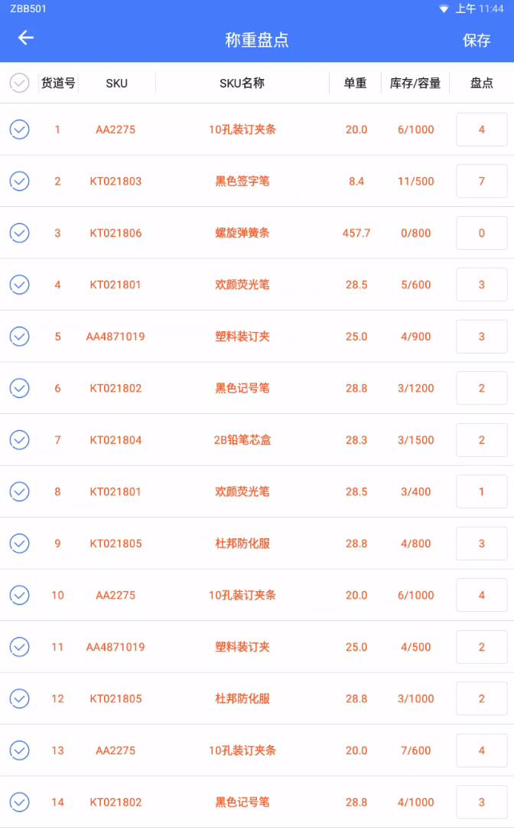
图 3.3.5-1
第二步：选择盘点的货道，并输入盘点单号；

第三步：点击右上角【保存】键，弹出“盘点确认”提示框（如图3.3.5-2），确认盘点信息无误后，点击【确定】按钮，本次盘点操作完成，返回上一级页面；
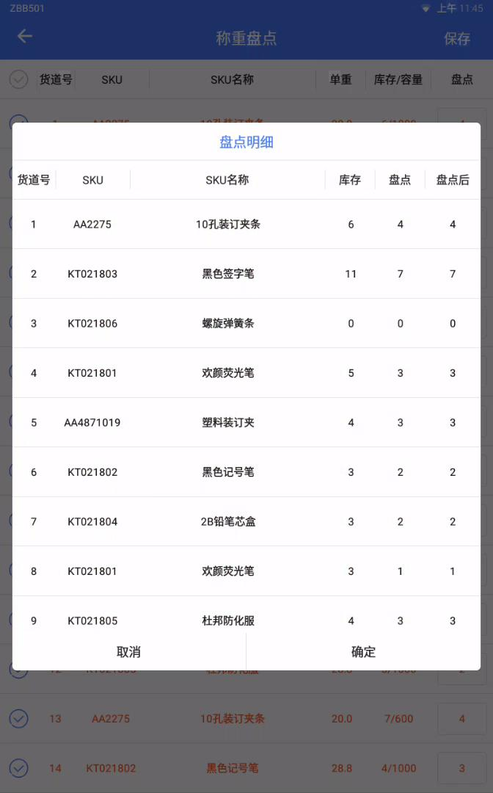
图 3.3.5-2

数据校准
功能描述：实现将库存数据与实盘数据不同的数据进行校正； 该功能与盘点类似，这里不再累述。

交易核准
功能描述：交易核准用于验证辅机格子柜是否确实领料成功；
当辅机格子柜检测领料时格子门未正常开门时，将产生一条交易核准，需运营人员现场确认格子
柜指定货道是否领料成功，界面如图3.3.7-1
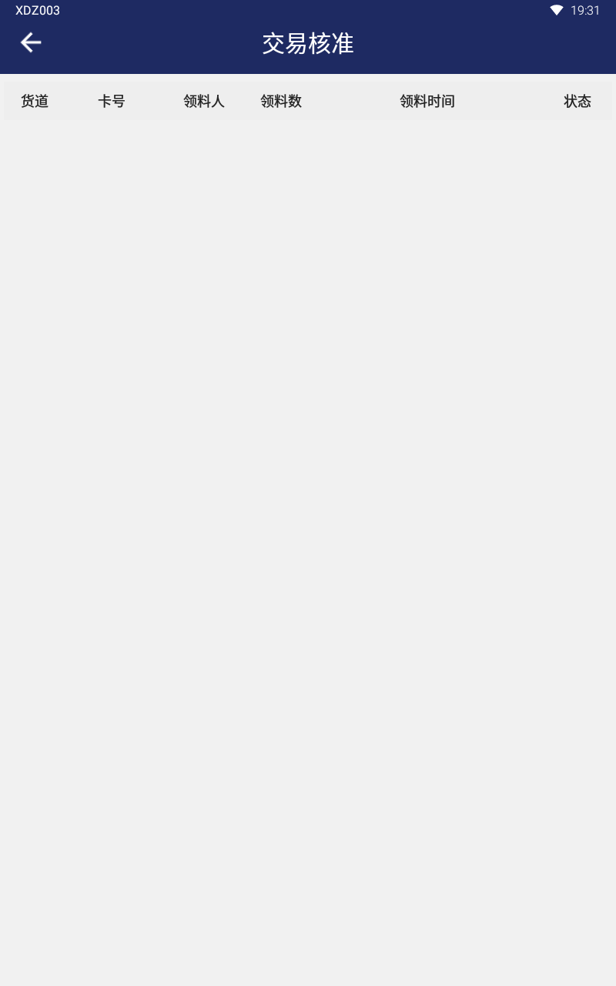
图 3.3.7-1

下架
功能描述：实现货道配置的原有商品下架，更换新的商品，实现管理后台数据同步；
第一步：点击【下架】，进入下架界面（如图 3.3.8-1），该界面将展示货道物料清单及相关信息，包含字段：货道号、产品编号、产品名称、库存数、下架数量；

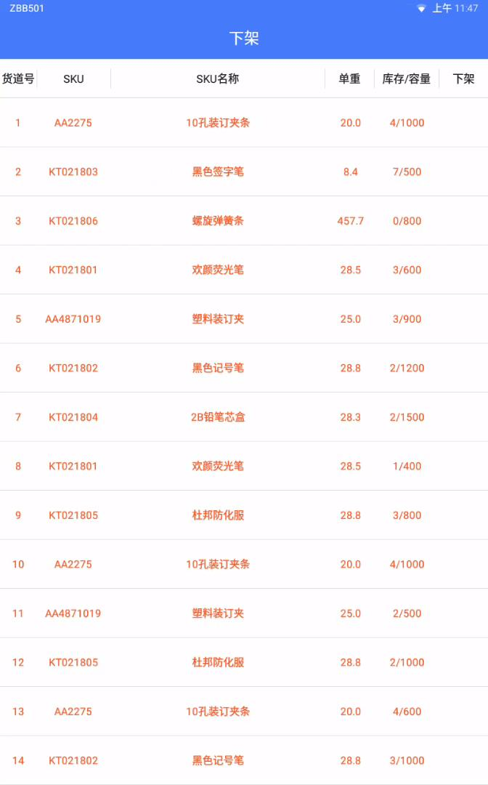
图 3.3.8-1
第二步：补货员将下架货道的货物取走，对应货道物品变化将实时显示在界面上（如图3.3.8-2）；

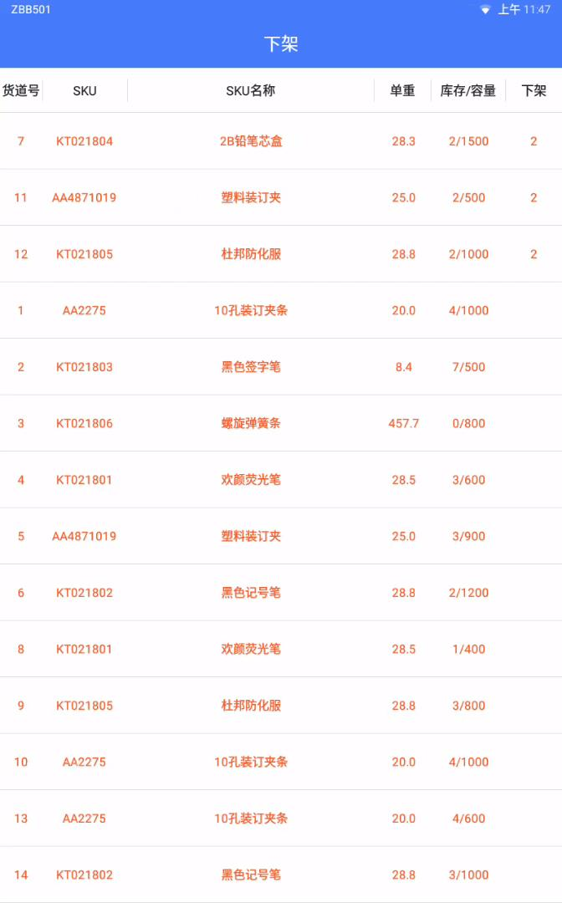
图 3.3.8-2
第三步：关门；系统将针对所有货道进行称重，并计算出下架的货品数量，弹出“下架明细”提示框（如图 3.3.8-3），确认下架信息无误后，点击【确定】，本次下架操作完成，返回上一级页面；

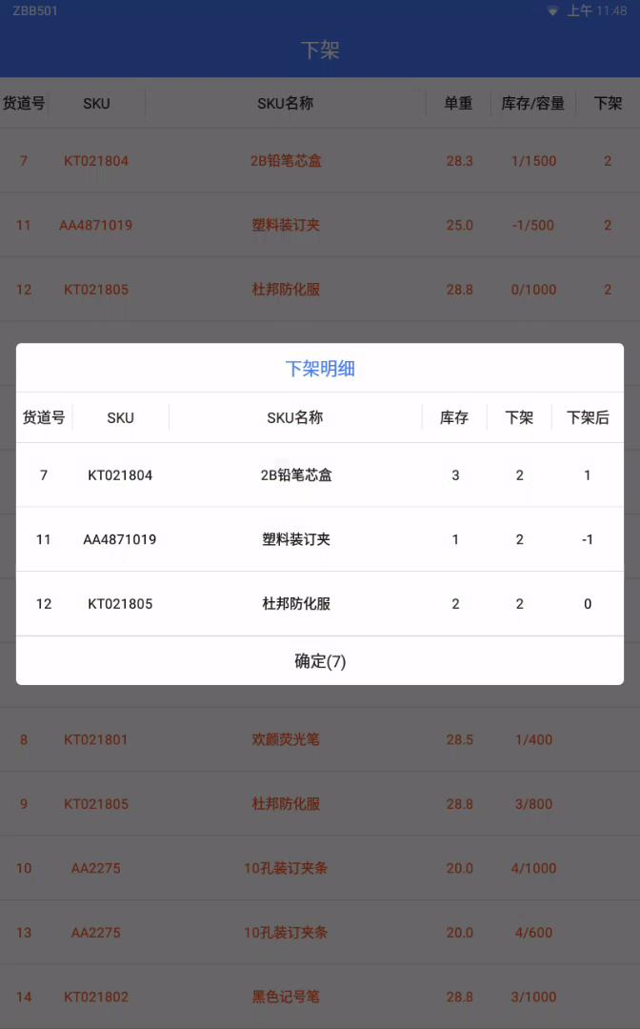
图3.3.8-3

库存查看

功能描述：查看本机器的库存信息；
点击【库存查看】，进入库存界面（如图 3.3.9-1），该界面将展示货道物料库存清单，包含字段：货道号、sku、商品名称、单重、货道容量、库存数；

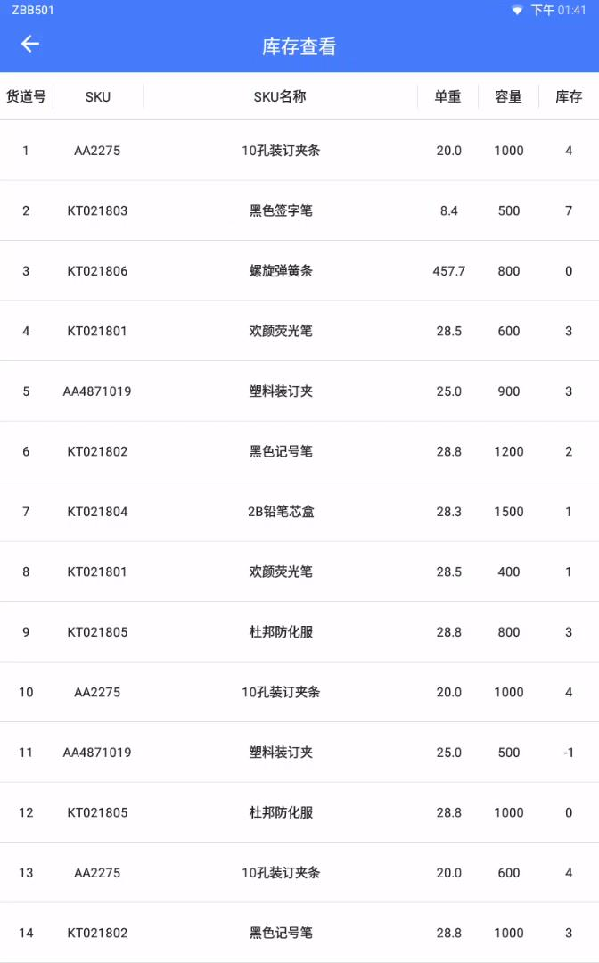
图 3.3.9-1

交易记录

功能描述：查看本机器发生领料、补货、下架、盘点、校准等交易，支持按照交易类型、交易发生的起止时间查询交易记录；
点击【交易记录】，进入交易记录展示界面（如图 3.3.10-1），该界面将展示领料、补货、下架、盘点、校准等类型的历史交易；选定交易类型和起止时间，将展示符合查询条件的交易记录（如图 3.3.10-2），默认为查询当前日的所有交易记录；
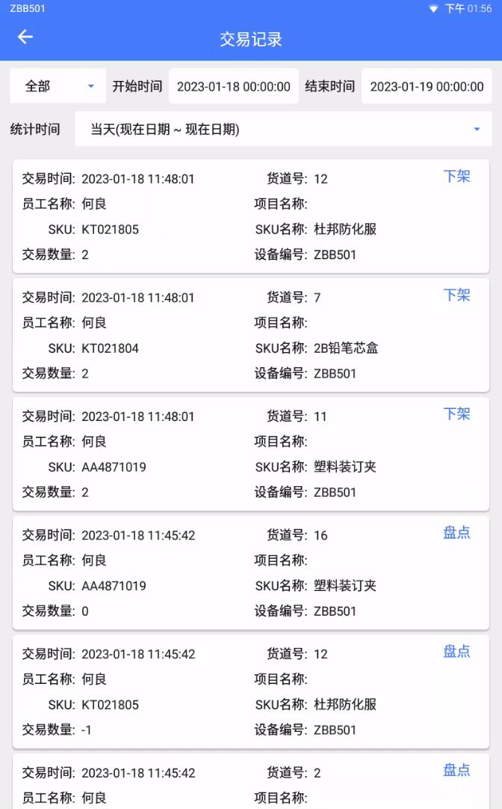
图 3.3.10-1
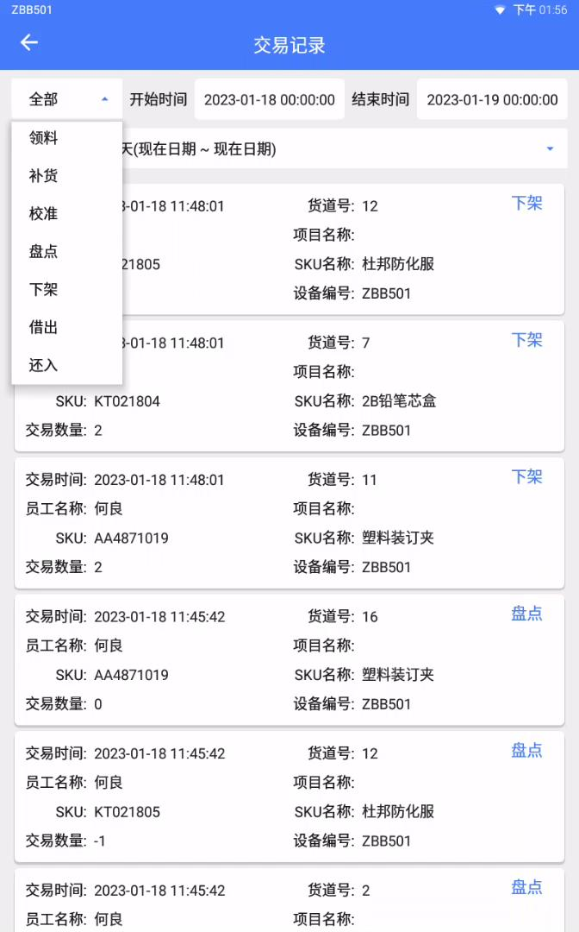
图 3.3.10-2

换商品确认
功能描述：当后台执行的货道更换商品时，需通过该功能在设备端执行现场确认；
当设备有1个以上货道发生商品更换，管理员界面将提示“换商品确认信息待处理”，同时“换商品确认”图标旁出现红点提示（如图3.3.11-1）。
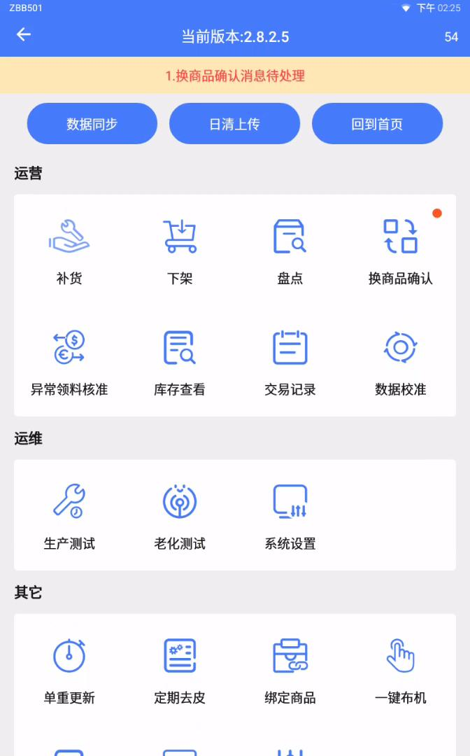
图 3.3.11-1
点击【换商品确认】按钮，进入到确认界面（如图3.3.11-2），点击“确认”按键，当货道商品库存为0时，则立刻完成换商品确认。当库存不为0时，将自动执行商品下架并完成换商品确认。称重机门体打开，取走对应货道的商品。
点击“一键确认”，将对所有待换商品的货道执行确认。货道库存为0或不为0时的操作，处理方式与单货道商品更换确认一致。
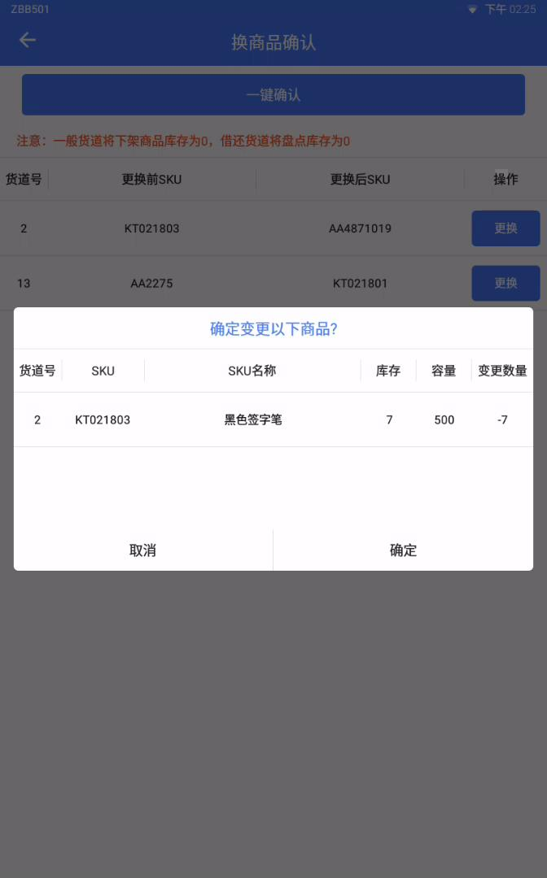
图 3.3.11-2

数据同步

功能描述：在与服务器通讯正常情况下，实现将本地数据与服务端数据进行同步； 点击【数据同步】按钮，开始同步数据（如图3.3.12-1），数据同步完成后，保留在管理员界面。
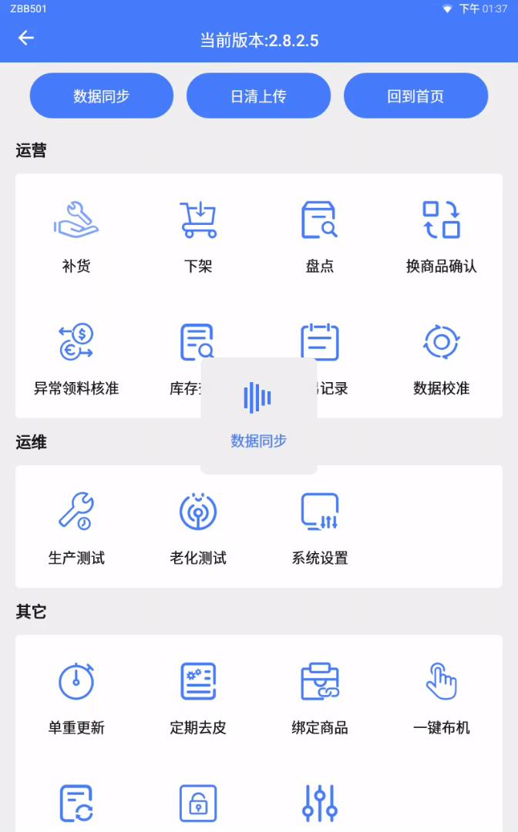
图 3.3.12-1

日清上传

功能描述： 将当日产生的领料、补货、下架等交易日志上传服务器；
点击【日清上传】，开始将交易数据上传，完成后提示“交易已全部上传”（如图3.3.13-1）。
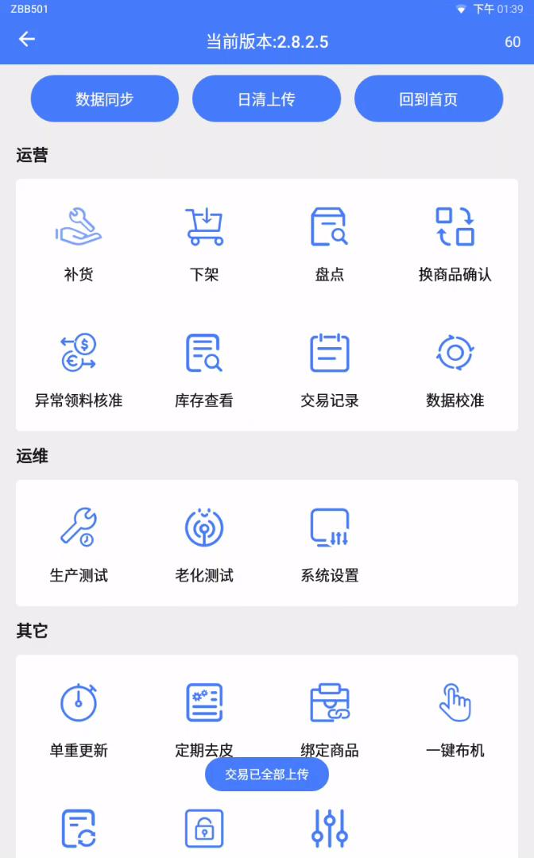
图 3.3.13-1

系统设置
系统设置主要用于查询设备软件版本信息，设置控制板串口参数，开关灯时间以及重启时间设置，退出登陆和系统初始化控制，界面如图3.3.14-1。
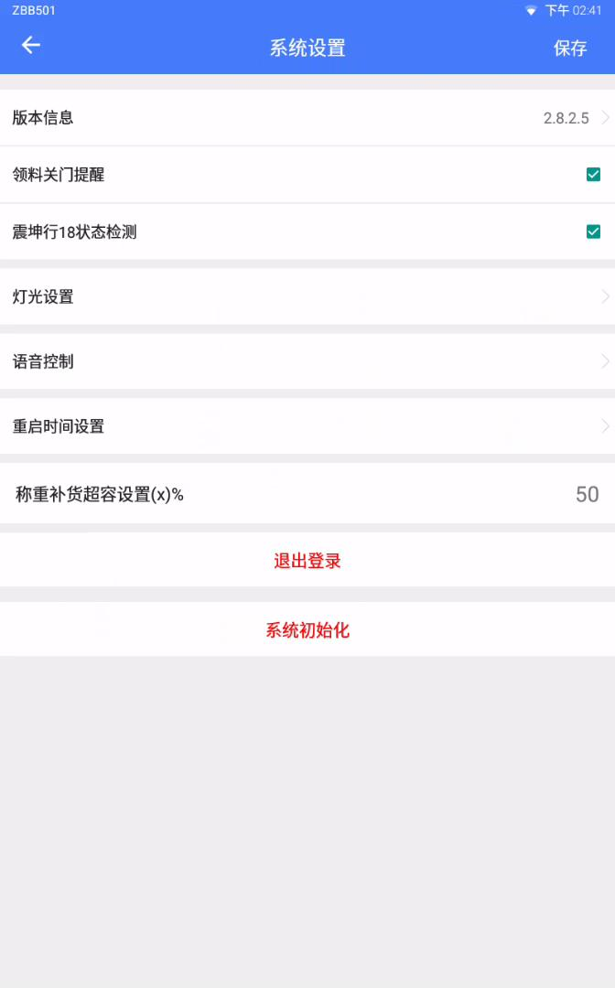
图3.3.14-1
点击版本信息，可以查看主机app版本、控制板软件版本和采集板软件版本（如图3.3.14-2）；
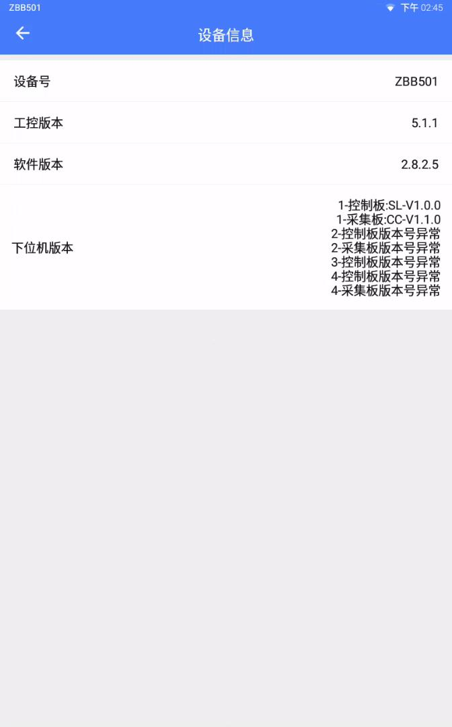
图3.3.14-2
点击“退出登录”或“系统初始化”按键，将弹出确认框，点击确定后，将执行退出设备操作app或者初始化设备（如图3.3.14-3、3.3.14-4）。
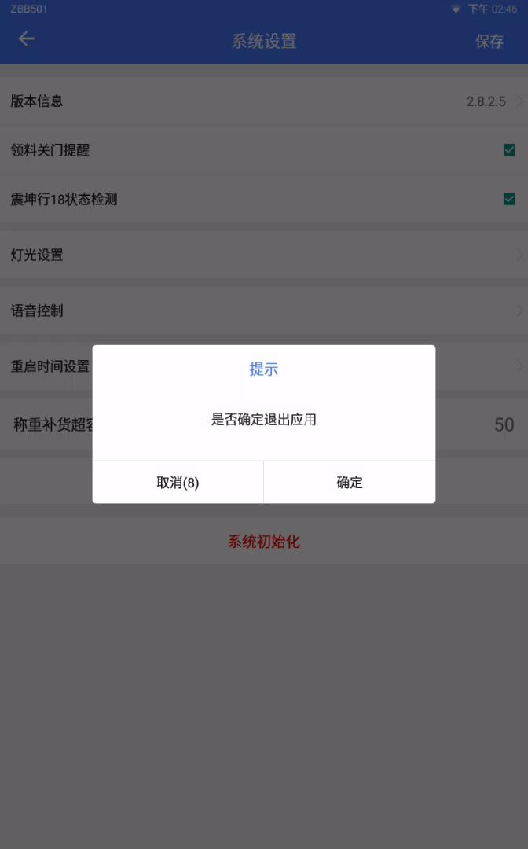
图3.3.14-3
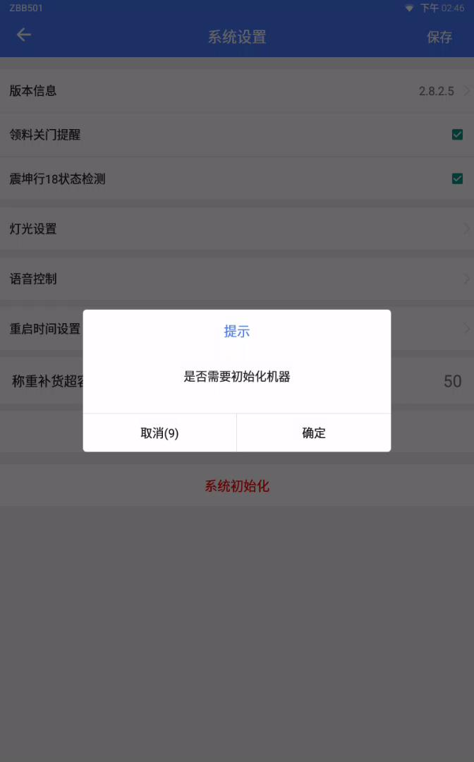
图3.3.14-4

单重更新
【单重更新】功能： 用于布机时，完成商品单重参数的提交，保证计算商品数量的单重值与实际商品一致；单重更新只支持商品第一次上架设备，之后同sku商品单重变更将需要在后台系统完成单重的修改。如图3.3.15-1
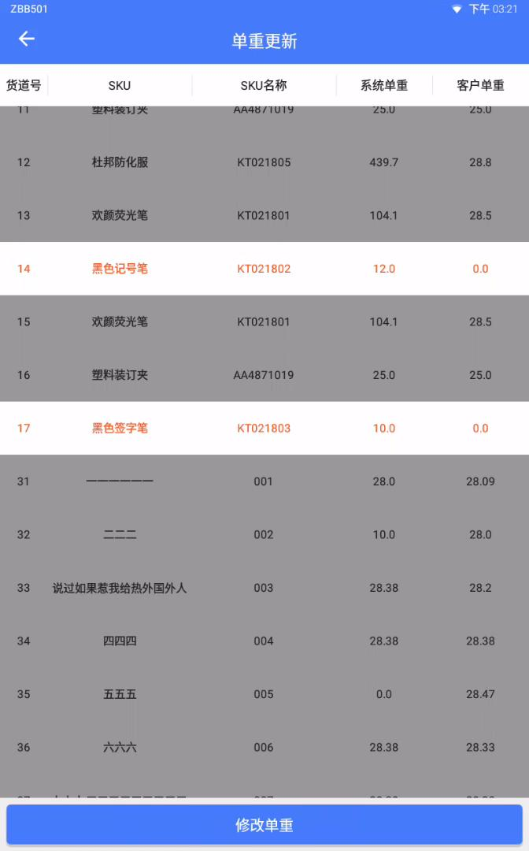
图3.3.15-1
第一步：单重更新界面中的置灰货道表示已完成更新单重状态，不再支持更新单重；白色货道为可更新单重货道，点击修改单重，将进入更新单重的货道列表，同sku商品的货道仅列出序号最大的货道信息；如图3.3.15-2。
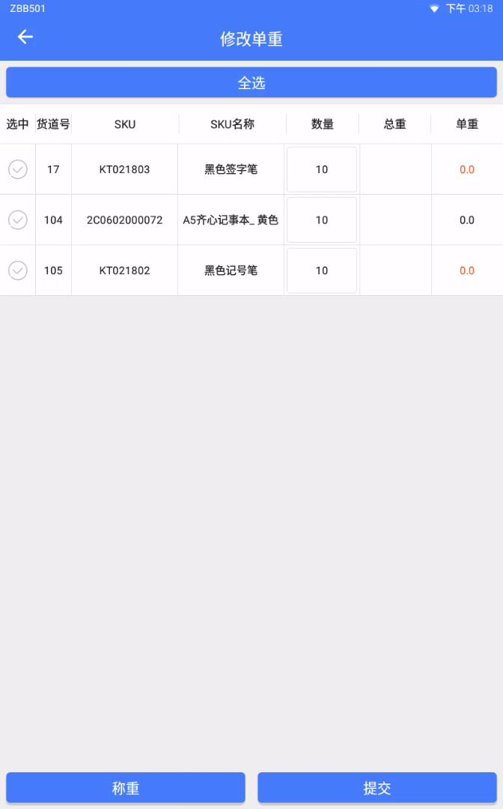
图3.3.15-2
第二步：按照每货道【数量】栏提示的数值，放入对应数量的商品；点击【称重】按键，将自动计算响应货道的总重和单重量。
第三步：勾选指定货道，点击【提交】按键，将在本地系统和后台系统更新商品单重值（如图3.3.15-3）。

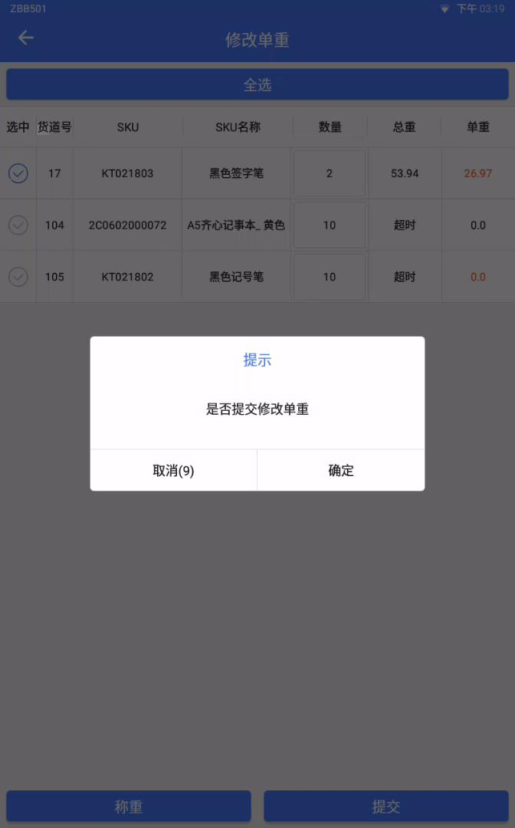
图3.3.15-3

定期去皮
【定期去皮】功能：定期去皮主要用于对称重机各货道在指定周期执行去皮，消除称重传感器的蠕变误差；如图3.3.16-1。当货道超出去皮周期时，对应货道将显示红色。
- 单层去皮：指一层货道去皮；
- 一键去皮：指全部货道去皮；
- 单货道去皮：点击指定货道，该货道执行去皮；

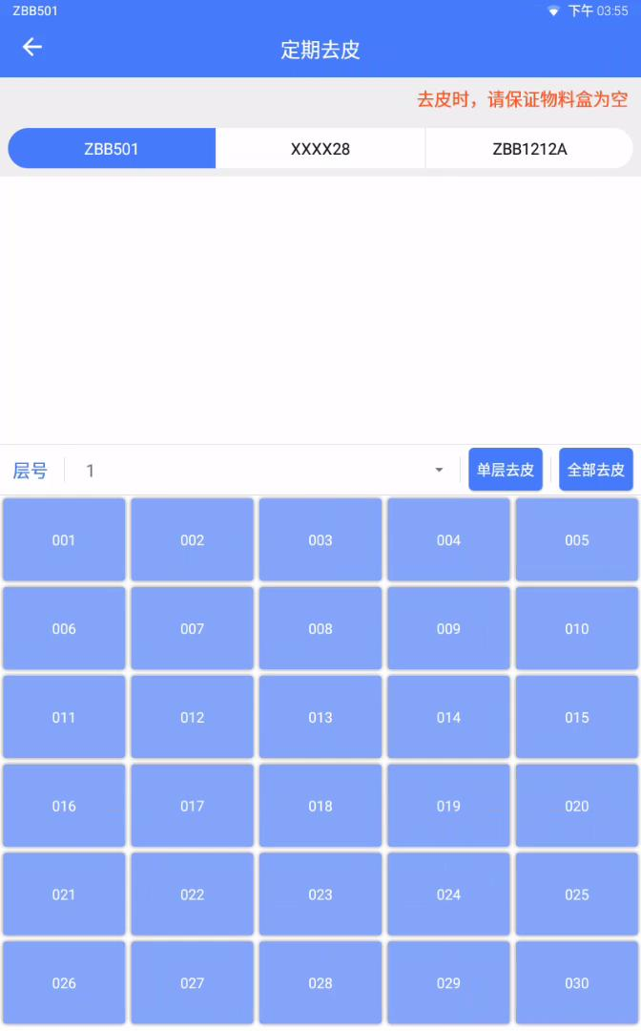
图 3.3.16-1

绑定商品
【绑定商品】功能：在设备端给货道绑定商品，实现货道与商品的关联；如图3.3.17-1
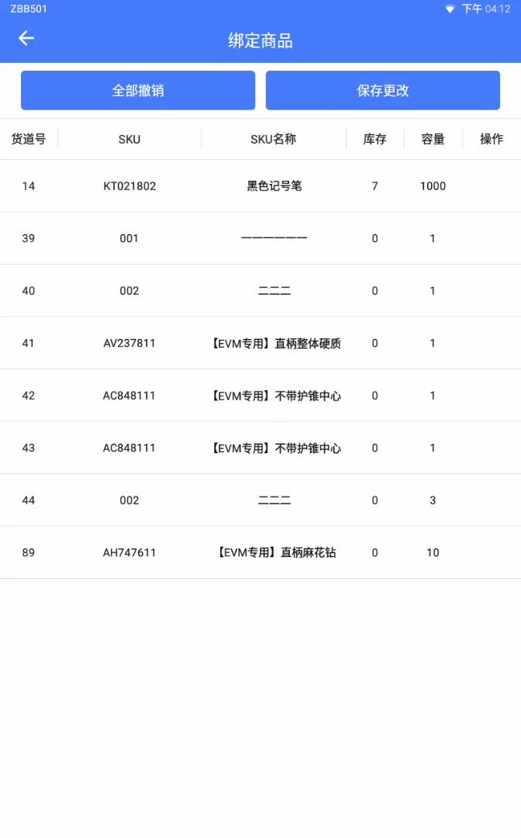
图 3.3.17-1
点击货道，将弹出选择绑定商品的弹框，输入sku，选定商品，点击“撤销”，可取消本次货道商品绑定（如图3.3.17-2、3.3.17-3）。
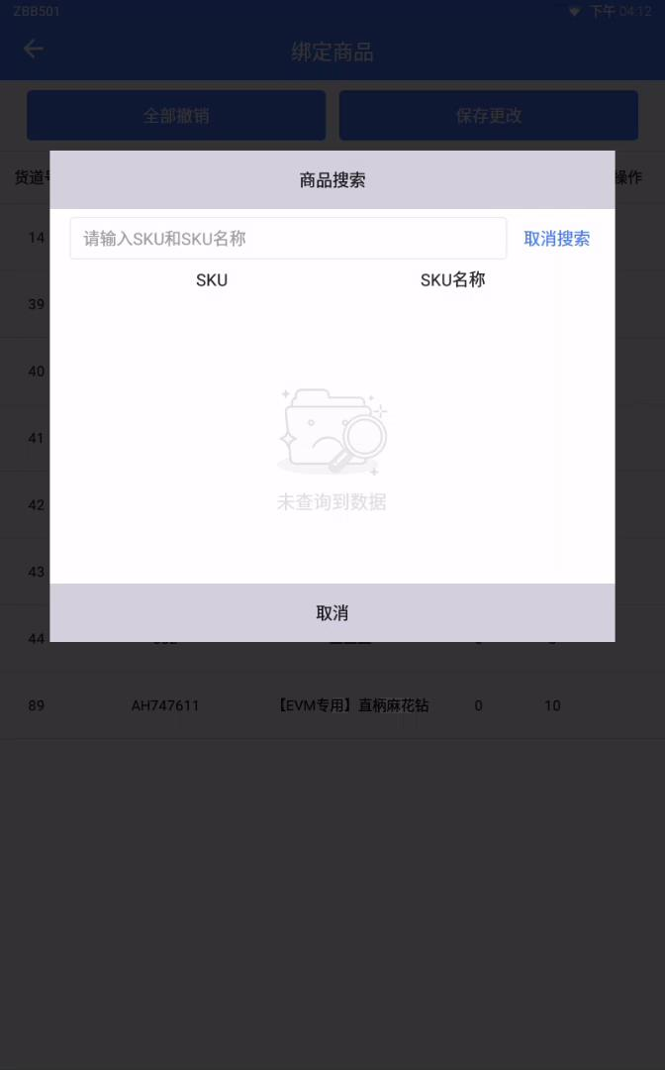
图 3.3.17-2
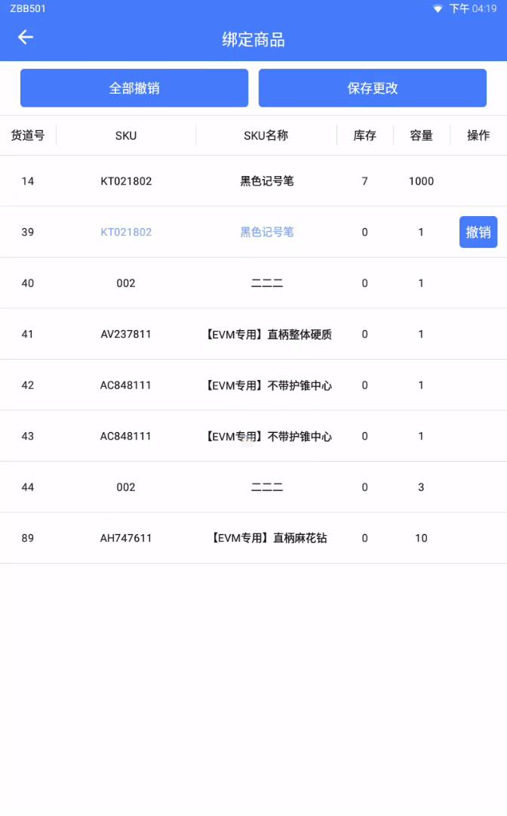
图 3.3.17-3
点击“保存更改”，完成商品绑定；点击“全部撤销”，取消所有货道商品绑定（如图3.3.17-4）。
注：库存不为0的货道，不支持绑定新的商品。
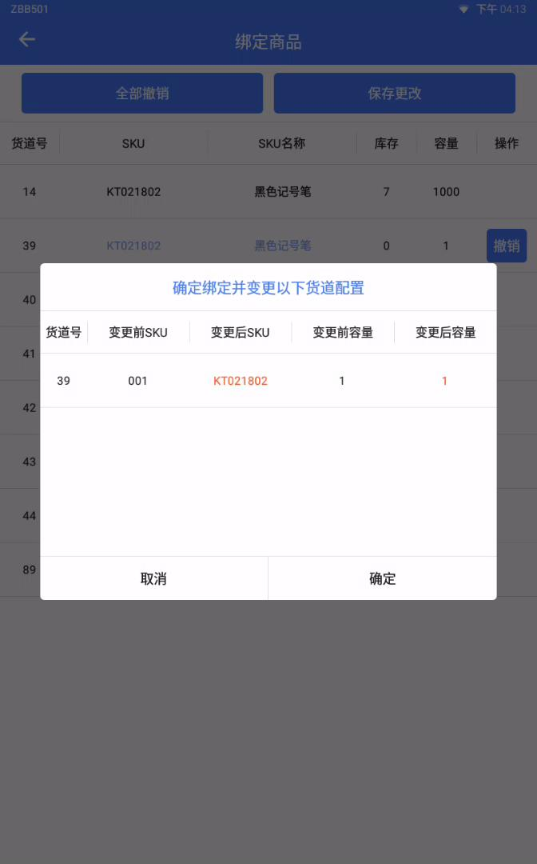
图 3.3.17-4

一键布机
通过“一键布机”功能，初始化设备配置，检测设备的网络通讯功能和称重功能，确保设备性能正常，可以交付客户使用。
“一键布机”主要包括“全部布机”和单机布机，界面如图3.3.18-1
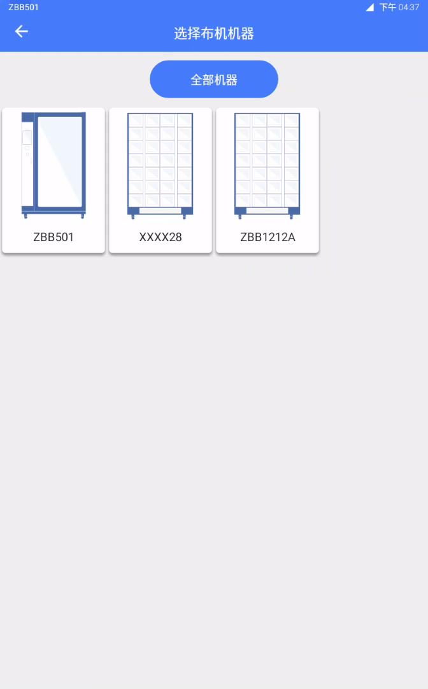
图 3.3.18-1
选择称重机后，则执行网络检测，检测设备网络是否正常，正常时显示“通过”，进入第二步“去皮检测”；若未通过网络检测，将停留在当前“网络检测”第一步，不进第二步。检测通过后则提示“布机已完成，请拍照拍照留存”（如图3.3.18-2）。
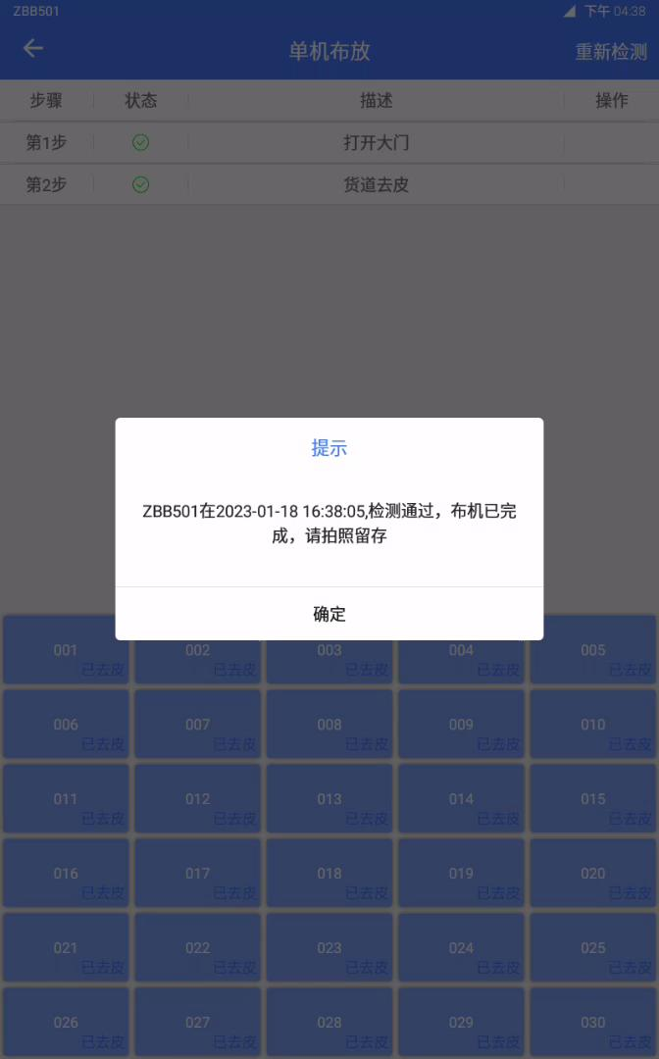
图 3.3.18-2
当存在主辅机级联的情况，可以点击“全部机器”，对主辅机全部设备执行布机操作，如图3.3.18-3。
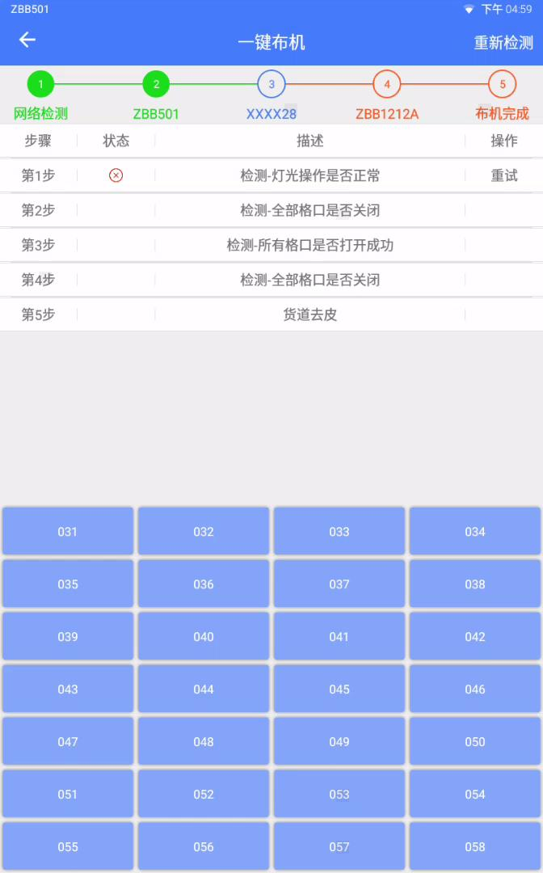
图 3.3.12-3

当所有机器布机都通过时，则表示“一键布机”成功。

其他模块
【返回首页】功能：点击“返回首页”，退出运营界面，回到app首页；

用户领料
领料前提：
1、 机器运到客户现场，正式投入使用；
2、 持有有效的领料卡（扫脸领料或者密码领料则不需要）。
领料步骤：
第一步：点击屏保界面，进入首页，选择“领料”，刷卡/密码/扫脸（选配）鉴权，鉴权通过后开门（如图 3.4-1）；
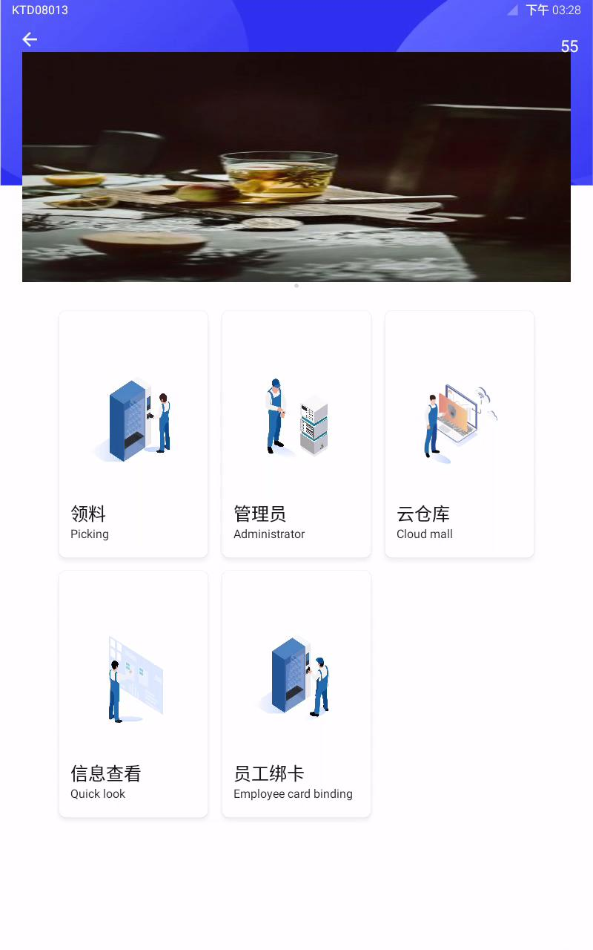
图 3.4-1
工控机页面将显示货道物料信息（如图 3.4-2），字段信息包含：货品图片、货道号、货品名称、剩余库存数；
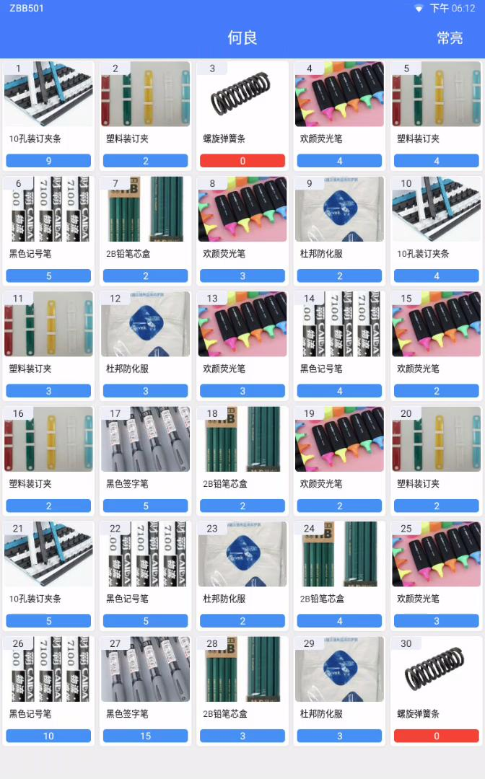
图 3.4-2
第二步：领取物料；
用户在对应的货道上取走货品，在取物过程中，货道的称重模块会实时统计领料个数，并
及时的在工控机页面上显示，如图3.4-3；
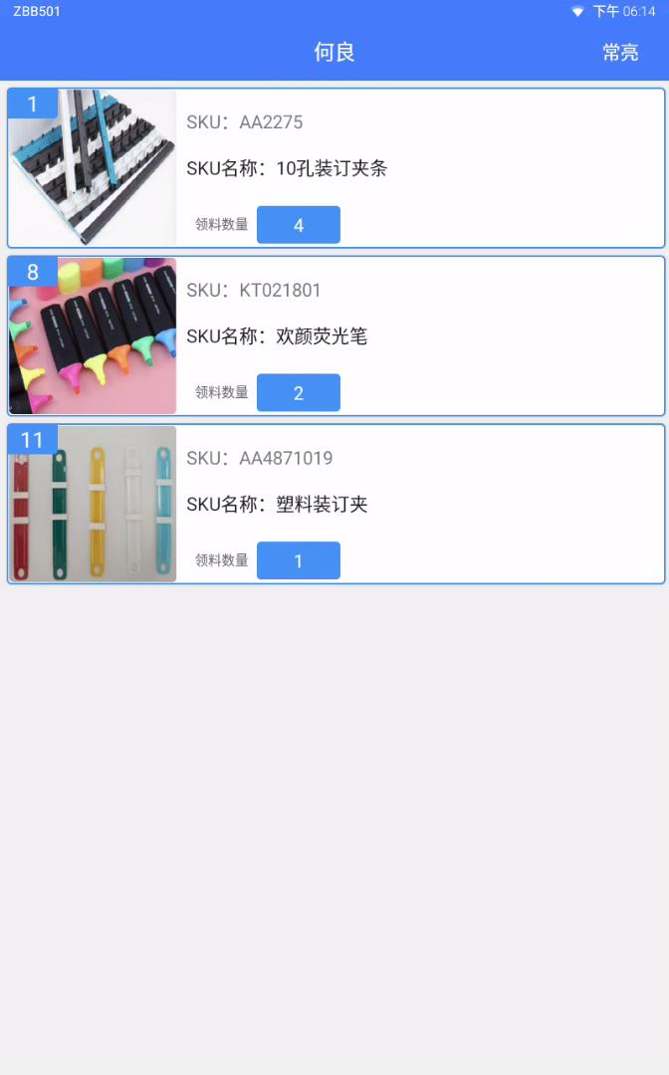
图 3.4-3
第三步：关门；
关门预示着领料的结束，系统将针对所有货道进行称重，计算所领取的货品数量，并弹出“领料确认”提示框（如图3.4-4），无领料情况时提示框如图30。确认领料信息无误后，点击【确定】，本次领料操作完成；
谨记：每次领料结束都必须关门，否则造成的所有货品丢失都将统计到未关门人员名下。

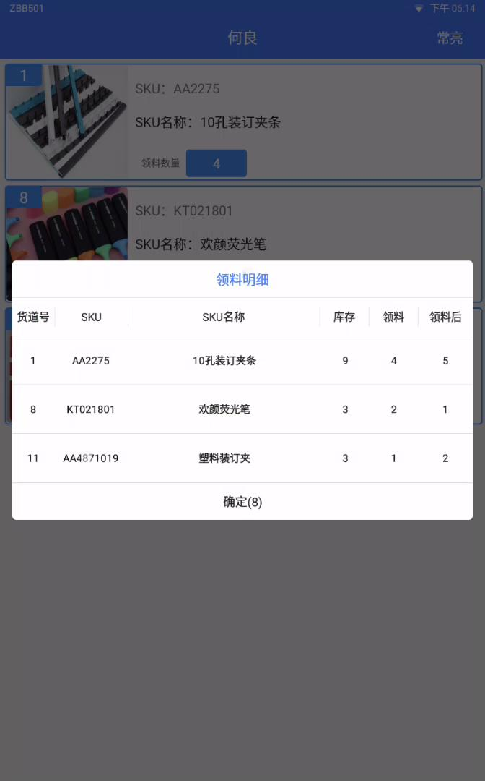
图3.4-4
注意：
- 点击右上角“常亮”键，设置称重柜LED灯为24小时点亮状态；
- 点击“常暗”键，设置称重柜开门领料时点亮，其他时间为暗状态。

关于深圳坤同智能仓储公司
深圳市坤同智能仓储科技有限公司致力于为企业提供智能仓储整体解决方案，做客户最认可的智能仓储管理平台。 作为最早进入工业品智能仓储领域的领航者，我们坚持自主研发和生产，不断强化技术积累，寻求技术突破。通过对供应链管理、 物联网和仓储物流管理方面的深入研究，我们已经为众多工厂提供了智能小仓库设备，为企业提高了生产效率、降低了制造成本。
深圳市坤同智能仓储公司秉承以客户为中心、为客户利益全力以赴的核心价值观，技术领先、品质可靠作为自我要求， 为提供超出客户预期的产品解决方案而不懈努力。坤同，让物料管理更智能、更简单、更高效！
深圳市坤同智能仓储科技有限公司是上海震坤行全资子公司，专注智能仓储领域，实现供应链更高效是我们的目标。 智能仓储设备是解决客户无人化仓储管理的高新技术产品，随着人工成本的提高，智能无人化仓储设备已经是发展的大趋势。 坤同智能仓储设备为客户提供零库存、零时差、零流程、零投入的整体解决方案。极大地简化购买流程, 减少工厂繁杂的工业用品人力和物力的投入与开支,提高工作效率, 节省产品资金占用的每一分钱。 坤同智能仓储不断开拓创新，以技术为体现， 以产品为内涵，以服务为价值，以客户为中心，不断完善客户的需求， 为客户创造卓越的智能仓储管理系统。

